«Затверджую»
Директор Комунального закладу
«Харківська обласна станція
юних туристів» Харківської
обласної ради В.А.Редіна

« _____»_____________________2020 р.

УМОВИ
проведення змагань
з велосипедного туризму серед учнівської молоді

1. Мета та завдання
- визначення рівня підготовленості гуртківців до участі у змаганнях обласного та всеукраїнського рівнів;
- виявлення перспективних юних велотуристів для включення їх до складу гуртків із велосипедного туризму;
- поглиблення та закріплення знань матеріалу конкурсів велосипедного ралі гуртківцями та ознайомлення новачків з питаннями конкурсів.
2. Термін і місце проведення
Захід проводиться протягом вересня 2020 року на базі закладів освіти на відкритому повітрі з дотриманням усіх вимог карантину. Місце, дату, час проведення визначають організатори заходу.
3. Учасники змагань
Захід проводиться для гуртківців велосипедного туризму. Змагання відкриті також для бажаючих взяти участь у заході.
Захід проводиться для вихованців гуртків велосипедного туризму старшої (2003-2005 років народження) і молодшої вікових груп (2006-2009 років народження). Кількість учасників обмежена актуальними умовами карантину.
4. Програма змагань і умови їх проведення
Збір учасників заходу, мандатна комісія проводять у визначений організаторами час.
Особисті змагання на дистанціях фігурного водіння велосипеду та тріалу проводяться в умовах дотримання правил карантину. У випадку передачі велосипеда від учасника до учасника дезінфікуються ручки керма, гальмів та переключення передач, шоломи, за необхідності – сідло.
Теоретичні та практичні заняття з учасниками заходу проводяться за матеріалами конкурсів та додаткових етапів велосипедного ралі – правила дорожнього руху, перша долікарська допомога (в учасників конкурсів свої аркуші паперу та ручки, які не передаються судді, перевірка відповідей проводиться візуально), в'язання вузлів ( у кожного – свої мотузки). Тематика питань, перелік вузлів наведені у Додатку.
Клас змагань: І - для молодшої групи, та ІІ – для старшої групи.
5. Підведення підсумків та нагородження
Особисті результати визначаються на дистанціях фігурного водіння велосипеду та тріалу згідно з Правилами змагань зі спортивного туризму, затвердженими 24 квітня 2008 року Міністерством України у справах сім′ї, молоді та спорту.
Учасники-призери на дистанціях фігурного водіння велосипеду та тріалу у кожній віковій групі нагороджуються грамотами КЗ «Харківська обласна станція юних туристів».

Додаток.
Дистанція «Фігурне водіння велосипеду»
Фігури для старшої групи: щілина, ворота, гойдалка, вісімка, перенос кільця (або предмету), стоп-лінія. Для молодшої групи відсутня фігура перенос кільця (або предмету). Розміщення фігур довільне, але відстані між фігурами згідно Правил: І клас – 5-6 метрів, ІІ клас – 4-5 метрів.
Розміри фігур дистанції фігурного водіння
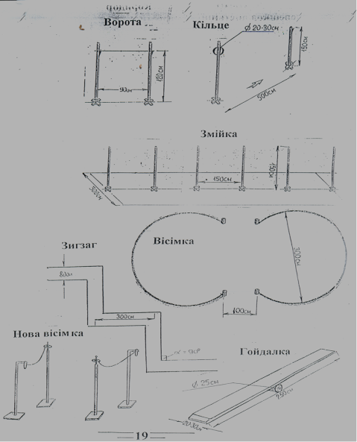
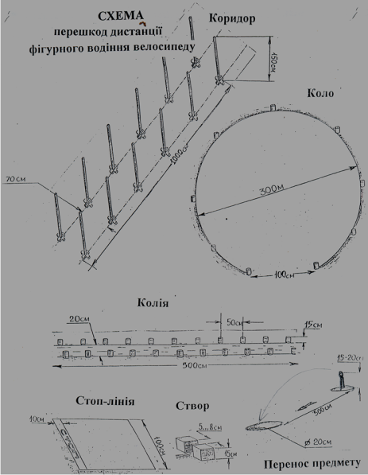
Виписка з Правил змагань з велосипедного туризму
3.17.4.4. Штрафи на дистанції «Фігурного водіння»
- Штраф по 1 балу призначається: за збиття одної фішки, кеглі, стійки або їх об'їзд; кожен заїзд за обмежувальну лінію одним колесом; недоїзд до Стоп-лінії, кожен дотик ногою до землі, в т.ч. при недоїзді до стоп-лінії (поза межами квадрату); помилка при перевішуванні кільця.
За об'їзд якоїсь частини фігури учасник отримує штраф за кожну фішку по 1 балу, але не більше 10 балів у сумі.
- Штраф по 5 балів призначається: за виїзд двома колесами за обмежувальну лінію; за падіння; за переїзд стоп-лінії; за збиття планки фігури Ворота; за втрату кільця; за втрату предмету (п. 3.17.4.3(9).
- За об'їзд якоїсь фігури учасник отримує штраф 10 балів.

Дистанція «Тріал»
Тріал являє собою дистанцію довжиною 100-200 м з природними та штучними перешкодами (крутий схил; яр; піщані; заболочені та інші важкопрохідні дільниці; струмки; калюжі; стовбури дерев, що лежать, тощо) по вузькому коридору (до 1,5м), утвореному природними і штучними обмеженнями (стрічки між деревами або стійками тощо).
Штрафується кожен дотик ногою землі (по 1 балу), виїзд за обмеження і падіння учасника (велосипеду) – по 3 бали.
3.17.5.1. Всі дистанції з велосипедного туризму учасники долають у шоломах або касках.
3.17.5.2. До змагань допускаються велосипеди лише в технічно справному стані. Відповідальність за технічний стан велосипедів несуть самі учасники.
3.17.5.3. Дистанції фігурного водіння, тріалу, кросу, а також окремі етапи ралі обладнуються в місцях, де відсутній (закритий) рух автотранспорту.
3.17.5.5. Дистанції фігурного водіння та тріалу, а також окремі ділянки велокросу повинні бути відгороджені від глядачів.
3.17.5.6. Перешкоди не повинні мати гострі та необроблені краї та виступи.
3.17.5.7. Начальник дистанції і головний суддя зобов’язані особисто перевірити район змагань, дистанції, етапи, надійність обладнання, вжити заходів для усунення причин, що можуть привести до нещасного випадку.
3.17.6. Визначення результатів
3.17.6.1. Результат учасника на дистанціях «Фігурне водіння», «Тріал» і «Велокрос» визначається сумою часу подолання дистанції та штрафного часу, перерахованого з балів, отриманих за технічні помилки.
3.17.6.4. Штрафні бали для дистанцій «Фігурне водіння», «Тріал» і «Велокрос» рекомендується враховувати в межах 1 бал = 5 сек, а на дис-танції «Велоралі» – 1 бал = 30 сек.
Перелік вузлів: прямий, брамшкотовий, академічний, булінь, удавка.
. Прямий вузол в'яжеться дуже швидко та не потребує особливих зусиль, але коли мотузки навантажуються, то він сильно затягується і потребує багато часу для розв'язання. Тому для мотузок, які підлягають великому навантаженню його використовувати недоцільно
а) .Прямий вузол з контрольними вузлами б,в) Невірно зав′язані вузли
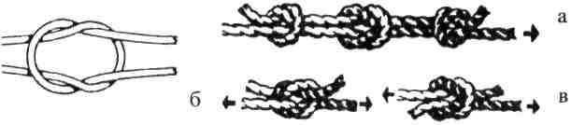

Брамшкотовий вузол: а - в 'язання вузла, б - навантажений вузол
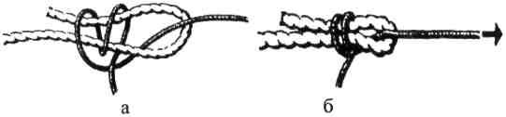
Для в'язання брамшкотового вузла необхідно зробити петлю з основної мотузки. Допоміжну мотузку продівають через цю петлю, утворюють невелику петлю, через яку двічі просмикується її кінець, накручений навколо петлі основної мотузки. Для запобігання розв'язування на кінцях обох мотузок в'яжуться контрольні вузли.
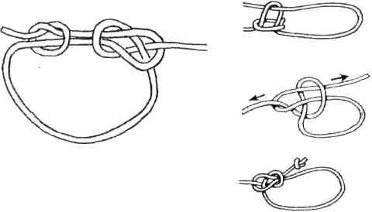
Назва "король вузлів" недарма присвоєна вузлу "Булінь". Відносна простота його в'язання та можливість розв'язання, як би він не був затягнутим, підтверджує таку назву. Крім того, якщо величина петлі, отримана іншими вузлами, не може регулюватися, то при в'язанні буліня ми можемо відрегулювати величину петлі, що дозволяє використовувати цей вузол при створенні грудної обв'язки (за браком альпіністського поясу).
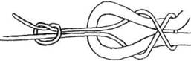
Техніка в'язання академічного вузла нагадує техніку в'язання прямого одним кінцем. Основна мотузка утворює петлю, а допоміжна просмикується через неї, двічі обкручується і виймається з петлі основної мотузки. Треба слідкувати за тим, щоб кінці допоміжної мотузки виходили з однієї сторони петлі основної мотузки.

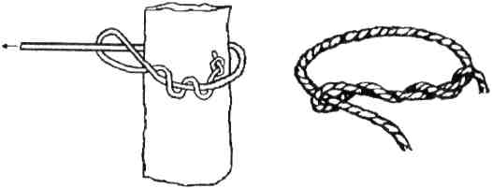
Для зав'язування вузла "удавка" кінець мотузки обмотують навколо опори, перекидають через кінець, що буде навантажуватися, і не менше трьох разів обмотують навколо самої мотузки. При навантаженні мотузка сама себе притискує до опори і за рахунок тертя не має змоги розпуститися. Щоб уникнути вислизування, на вільному кінці мотузки в'яжеться контрольний вузол.
Кожен учасник по черзі витягує картку з назвою одного вузла і зав'язує вузол на своїй вірьовці. Фіксується час у секундах, витрачений учасником конкурсу. Зразки вузлів повинні бути у судді для порівняння. Штраф за невірно зав'язаний вузол – 3 бали.

Конкурс «Надання першої медичної допомоги»
№ | Питання | 1 варіант | 2 варіант | 3 варіант
1 | Як зупинити кровотечу при пошкодженні артерії? | Накласти стискуючу пов'язку на місце ушкодження. | Накласти джгут вище місця ушкодження. | Накласти джгут нижче місця ушкодження.
2 | Як обробити рану при капілярній кровотечі? | Спочатку промивають рану струменем чистої води. Потім протирають ділянки шкіри біля рани йодом або зеленкою.Після цього рану накривають марлевою стерильною салфеткою або забинтовують. | За наявності йоду чи зеленки протерти ділянки шкіри навколо рани. Накрити рану марлевою стерильною салфеткою і зафіксувати лейкопластирем або бинтом. | Обробити безпосередньо рану йодом або зеленкою, а потім накрити рану марлевою стерильною салфеткою і зафіксувати лейкопластирем або бинтом.
3 | Як зупинити кровотечу при пошкодженні вени? | Накласти стискуючу пов'язку на місце ушкодження. | Накласти джгут вище місця ушкодження. | Накласти джгут нижче місця ушкодження.
4 | Як правильно використовувати бактерицидні салфетки? | Промити рану, видалити сторонні тіла, накласти бактерицидну пов'язку. | Обробити рану розчином йоду, накласти бактерицидну пов'язку. | Не обробляючи рану, накласти бактерицидну пов'язку, зафіксувавши її
5 | На який термін має бути накладений кровоспинний джгут у холодну пору року? | Не більше півгодини. | Не більше години. | Час не обмежено.
6 | На який термін має бути накладений кровоспинний джгут у теплу пору року? | Не більше півгодини. | Не більше години. | Час не обмежено.
7 | При носовій кровотечі необхідно: | Вкласти постраждалого на спину, визвати лікаря. | Надати йому положення напівсидячи, закинути голову назад, забезпечити охолодження перенісся. | Надати йому положення напівсидячи, голову нахилити уперед, забезпечити охолодження перенісся.
8 | Якою пов’язкою треба бинтувати пошкоджений лікоть? | спіралевидною | хрестоподібною | звичайною
9 | Яка кровотеча не супроводжується значною крововтратою? | артеріальна | капілярна | венозна

Конкурс «Правила дорожнього руху»

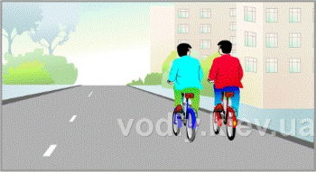
Питання №1. Чи порушують велосипедисти Правила?
1. Тільки велосипедист, що рухається ліворуч.
2. Обидва велосипедисти.
3.Ніхтонепорушує.

Питання №2.
По яких дорогах забороняється рухатися велосипедистам, якщо поряд немає спеціально облаштованої велосипедної доріжки?
1. По автомагістралях.
2. По дорогах для автомобілів.
3. По звичайних дорогах.
4. По дорогах, перелічених у відповідях 1 і 2.
5. По всім перелічених дорогах.

Питання № 3. Рух на велосипедах тротуарами і пішохідними доріжками:
- Дозволяється.
- Забороняється.
- Дозволяється тільки під наглядом дорослих.

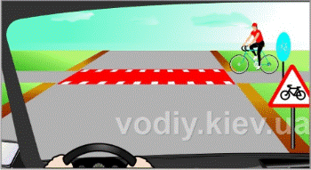
Питання №4. Хто має перевагу під час проїзду перетину з велосипедною доріжкою?
1.Велосипедист.
2.Водій автомобіля.

Питання №5.
- Які вантажі дозволяється перевозити на велосипедах?
- Тільки такі, які не заважають керувати велосипедом
- Тільки такі, які не створюють перешкод іншим учасникам дорожнього руху.
- Тільки такі, що не порушують стійкості велосипеда.
- Всі перелічені вище вантажі.
- Тільки вантажі, перераховані в п. 1 і 2.
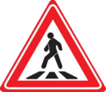
Питання №6. Даний дорожній знак позначає:
1.Ділянку дороги, на якій немає тротуару або пішохідної доріжки.
2.Ділянку дороги, на якій є тротуар або пішохідна доріжка.
3.Наближення до нерегульованого пішохідного переходу, позначеного відповідними дорожніми знаками або дорожньою розміткою.

Питання №7. Про що попереджає цей дорожній знак?
1.Попереду звивиста ділянка дороги.
2.Попереду початок ділянки дороги з двостороннім рухом після одностороннього.
3.Попереду ділянка дороги, на якій слід обов'язково дати дорогу зустрічному транспортному засобу.
4.Даний знак повинен застосовуватися тільки одночасно зі знаком «Кінець дороги з одностороннім рухом».
5.Інформація, зазначена у відповідях 3 і 4.

Питання № 8 . Даний дорожній знак попереджає про те, що:
1.Попереду залізничний переїзд із шлагбаумом, до якого не більше 50 м.
2.Попереду залізничний переїзд без шлагбаума, до якого не більше 300 м.
3. Залізничний переїзд без шлагбаума" на відстані 50—100 м до початку небезпечної ділянки.

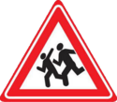
Питання № 9 . Про що попереджає даний дорожній знак?
1. Попереду назустріч руху можлива поява колони туристів-дітей
2.Попереду ділянка дороги, на якій можлива поява дітей з території дитячого закладу, що примикає безпосередньо до дороги.
3.Попереду йдуть спортивні змагання дітей.

Питання № 10. . Про що попереджає цей дорожній знак?
1.Попереду ділянка дороги з небезпечними поворотами.
2.Попереду ділянка дороги, що має нерівності проїзної частини — хвилястості, напливи, спучування.
3.Попереду ділянка дороги, де є неплавне сполучення з мостами.
4.Попереду ділянка дороги з вибоїнами на проїзній частині.
5. Інформація, зазначена у відповідях 3 і 4.

